
UNIVERSIDAD TECNOLÓGICA DE CANDELARIA
SIGA
Sistema Integral de Gestión Académica
Manual integral de usuario, implementación y desarrollo
Guía operativa por roles, administración funcional y referencia técnica
Versión del manual | 2.0
Fecha de actualización | 12 de junio de 2026
Cobertura | Sistema SIGA UTECAN
Clasificación | Uso institucional
Documento vivo: debe revisarse cuando cambien procesos, roles, rutas o versiones.

Control del documento
Campo | Valor
Nombre | Manual integral SIGA UTECAN
Versión | 2.0
Fecha | 12 de junio de 2026
Audiencia | Usuarios, responsables funcionales, TI y desarrolladores
Fuente de verdad | Código y configuración del repositorio labcontrol
Revisión recomendada | En cada liberación mayor o cambio de proceso

Alcance de capturas: Se incluyen impresiones representativas de los módulos principales. Los datos visibles son de operación o demostración y la interfaz puede variar por permisos.

Índice general
El índice se actualiza automáticamente al abrir el documento en Microsoft Word. Si no muestra números de página, seleccione la tabla y use Actualizar campo.
Tabla de contenido

1. Introducción

1.1 Propósito del manual
Este manual documenta el uso funcional, la implementación operativa y el mantenimiento técnico de SIGA UTECAN. Está dirigido a personal directivo, administrativo, responsables de laboratorio, docentes, Servicios Escolares, Tutoría, personal médico, alumnos y equipo de tecnologías de información.

1.2 Objetivos del sistema
- Centralizar procesos académicos, administrativos y de atención institucional.
- Mantener trazabilidad de acciones, responsables, fechas y cambios de estado.
- Reducir formatos aislados, duplicidad de captura y dependencia de registros en papel.
- Facilitar consultas, alertas, reportes y decisiones basadas en información actualizada.
- Aplicar control de acceso por rol, permisos específicos y alcance departamental.

1.3 Alcance funcional
Área | Capacidades principales
Identidad y acceso | Inicio de sesión, sesiones activas, cambio obligatorio de contraseña, roles y permisos.
Laboratorios | Configuración de laboratorios y PCs, horarios, reservaciones, sesiones, asistencia y mapa de equipos.
Inventario patrimonial | Activos, ubicaciones, resguardos, movimientos, bajas, levantamientos, etiquetas y expediente digital.
Préstamos y mantenimiento | Préstamos, devoluciones, vencimientos, incidentes y mantenimiento preventivo.
Espacios institucionales | Disponibilidad, solicitudes, aprobación, requerimientos, liberación y cierre operativo.
Comunicados | Publicación, segmentación, adjuntos, confirmaciones, respuestas, lecturas y respaldos.
Servicios Escolares | Alumnos, carreras, acceso SIGA y fichas socioeconómicas.
Tutoría | Grupos, alertas, programaciones, sesiones F-DC-07, canalizaciones F-DC-08 e informes F-DC-09.
Consultorio | Pacientes, consultas, seguimiento, canalizaciones, estadísticas y documentos PDF.
Control y continuidad | Reportes, auditoría, salud del sistema, respaldos e integridad.

1.4 Convenciones
- Los nombres de botones se muestran en negritas cuando se describe una acción.
- Las opciones visibles dependen del rol, del departamento y de permisos adicionales.
- Los mensajes rojos indican errores o bloqueos; los ámbar requieren atención; los verdes confirman éxito.
- Las capturas son representativas y pueden variar por tema, resolución, datos y permisos.
Importante: Nunca comparta contraseñas ni tokens. Cada operación debe realizarse con la cuenta de la persona responsable.

2. Acceso, seguridad y navegación

2.1 Requisitos de acceso
- Navegador actualizado: Chrome, Edge o equivalente.
- Conexión a la red institucional o al dominio publicado por UTECAN.
- Cuenta activa con correo institucional y rol asignado.
- Departamento asignado cuando el proceso dependa del área del usuario.
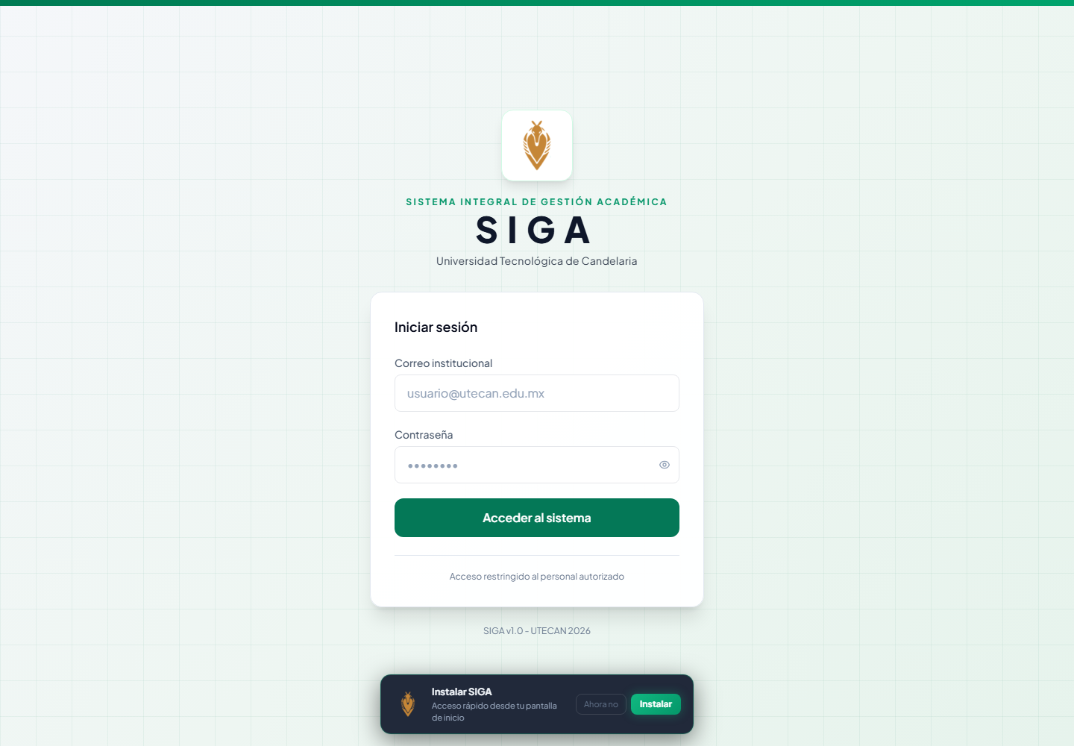
Figura 1. Pantalla de acceso e instalación PWA de SIGA.

2.2 Inicio de sesión
- Abra la dirección institucional de SIGA.
- Capture el correo institucional y la contraseña.
- Seleccione Acceder al sistema.
- Si la cuenta tiene contraseña temporal, establezca una nueva antes de continuar.
- Verifique que el nombre y rol mostrados en la barra superior correspondan a su cuenta.

2.3 Cambio obligatorio de contraseña
Las cuentas creadas por carga masiva, importación, semilla inicial o restablecimiento administrativo pueden quedar marcadas para cambio obligatorio. Mientras el cambio esté pendiente, el backend bloquea las operaciones ordinarias y solo permite consultar el perfil, administrar la sesión y actualizar la contraseña.

2.4 Navegación general
- Menú lateral: presenta únicamente módulos autorizados para el rol.
- Barra superior: muestra usuario, rol, tema, notificaciones y cierre de sesión.
- Campana: concentra avisos de solicitudes, vencimientos, comunicados y seguimientos.
- Tema: permite alternar entre modos visuales disponibles.
- PWA: la opción Instalar SIGA agrega un acceso directo en equipos compatibles.

2.5 Cierre de sesión y buenas prácticas
- Cierre sesión al terminar, especialmente en equipos compartidos.
- No deje formularios sensibles abiertos sin supervisión.
- Revise destinatarios y adjuntos antes de publicar comunicados.
- No descargue respaldos en equipos personales sin autorización.

3. Roles y responsabilidades
Rol | Alcance principal | Responsabilidad
SUPER_ADMIN | Administración global y continuidad. | Usuarios, departamentos, espacios, auditoría, respaldos y configuración institucional.
LAB_ADMIN | Operación de laboratorios. | Horarios, reservaciones, sesiones, inventario, préstamos, mantenimiento y reportes.
RESPONSABLE_LAB | Inventario y operación asignada. | Bienes, préstamos, incidentes y recursos autorizados.
ADMINISTRATIVO | Operación departamental. | Inventario institucional, comunicados autorizados y solicitudes de espacios.
DOCENTE | Docencia y tutoría. | Reservaciones, sesiones, asistencia, tutorados, comunicados y espacios.
TUTORIA_ADMIN | Coordinación de tutoría. | Grupos, alertas, canalizaciones, informes, programación y cierres.
SERVICIOS_ESCOLARES | Gestión escolar. | Alumnos, carreras, accesos y fichas socioeconómicas.
MEDICO | Atención clínica. | Pacientes, consultas, seguimientos, canalizaciones y estadísticas.
ALUMNO | Autoservicio limitado. | Ficha socioeconómica y funciones habilitadas para su cuenta.

Principio de mínimo privilegio: Un usuario debe conservar solo el rol y los permisos necesarios para su función actual.

4. Administración general

4.1 Dashboard institucional
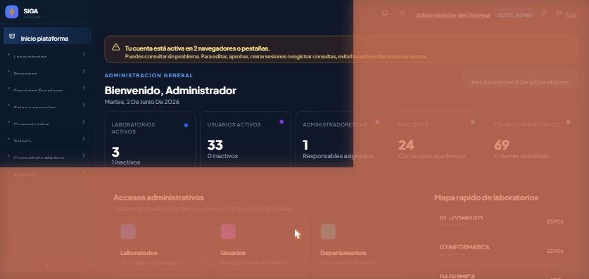
Figura 2. Dashboard institucional con indicadores y alertas.
- Consulte indicadores generales y accesos rápidos.
- Atienda alertas de préstamos vencidos, incidentes, adeudos o procesos pendientes.
- Use los accesos administrativos según su rol.

4.2 Usuarios
- Abra Administración > Usuarios.
- Cree o edite nombre, correo, número de empleado, rol, laboratorio y departamento.
- Use importación masiva para lotes controlados y revise el reporte de errores.
- Para contraseñas temporales, comunique el valor por un canal seguro.
- Use Restablecer contraseña solo cuando exista una solicitud verificable.
Seguridad: Todo restablecimiento marca el cambio obligatorio de contraseña en el siguiente acceso.

4.3 Departamentos
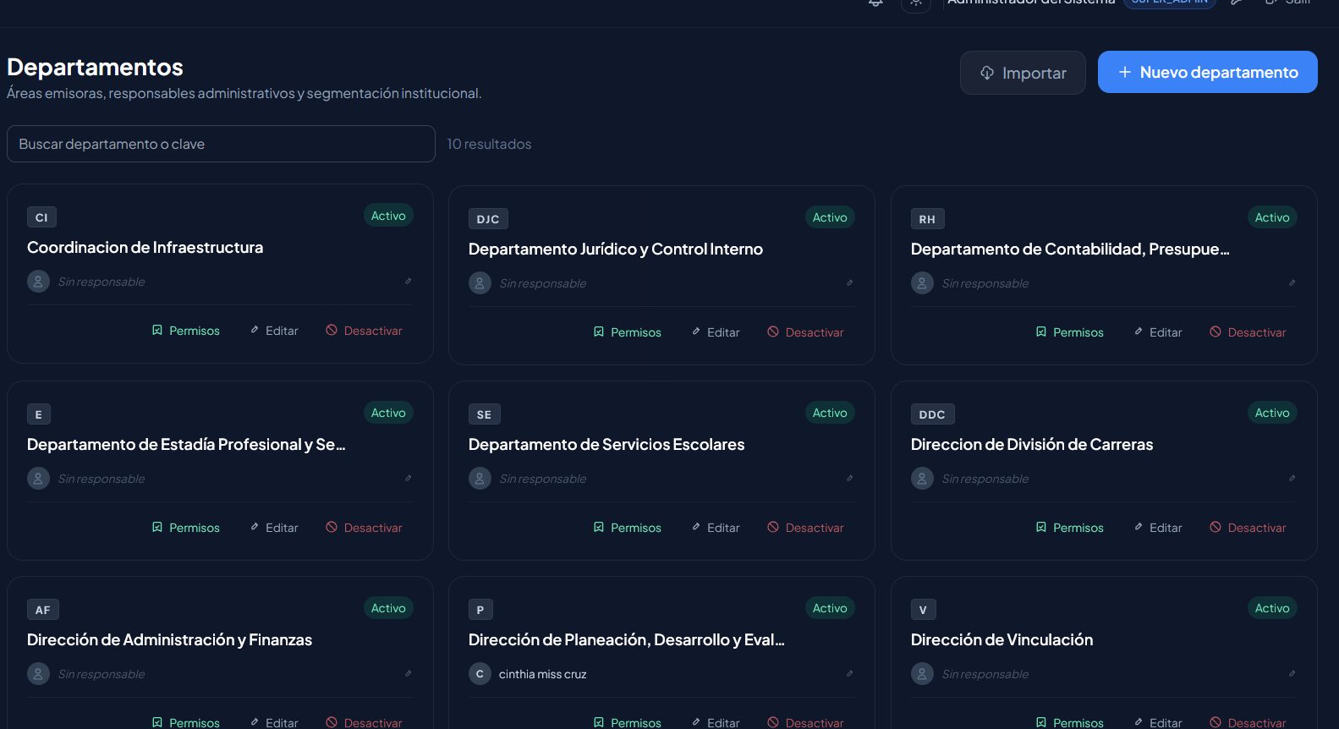
Figura 3. Catálogo institucional de departamentos, responsables y permisos.
- Crear, editar o desactivar departamentos y claves.
- Asignar un responsable departamental.
- Consultar usuarios adscritos.
- Habilitar permisos departamentales de inventario o comunicados.
- Importar departamentos desde Excel cuando el perfil lo permita.

4.4 Catálogos académicos
Los catálogos de alumnos, materias, carreras y periodos alimentan búsquedas, reservaciones, sesiones, Servicios Escolares, Tutoría y Consultorio. Antes de una importación masiva, valide encabezados, claves, duplicados y periodo académico.

5. Laboratorios, horarios y sesiones

5.1 Laboratorios y equipos
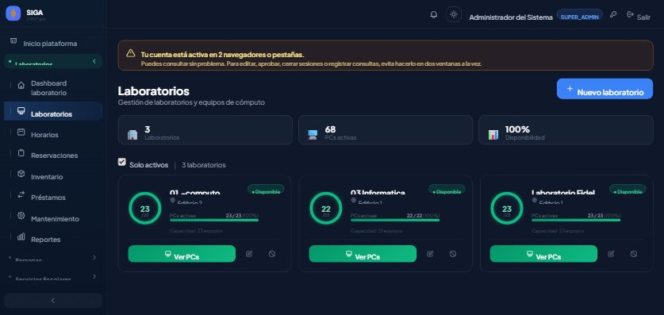
Figura 4. Vista de laboratorios y disponibilidad de equipos.
- Cree o edite el laboratorio desde la administración autorizada.
- Abra el laboratorio para revisar el mapa de computadoras.
- Agregue PCs individualmente o mediante carga masiva.
- Mantenga actualizados número, posición, estado y observaciones.

5.2 Horarios y reservaciones
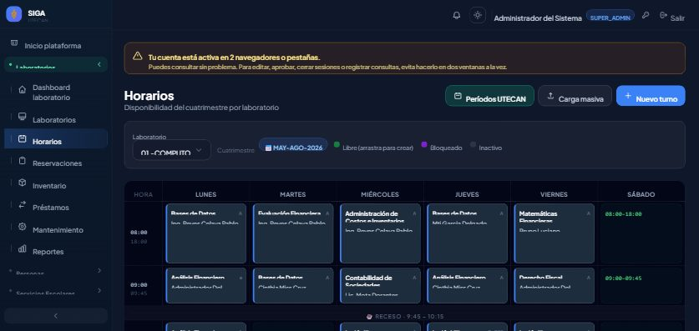
Figura 5. Programación semanal de horarios y bloques.
- Definir disponibilidad por periodo, día y bloque.
- Crear horarios en lote y periodos UTECAN.
- Reservar, editar o cancelar bloques.
- Solicitar cesión, resolver conflictos y bloquear horarios.
- Registrar y resolver requerimientos de clase.

5.3 Sesión activa y asistencia
- Abra la sesión desde la reservación o como uso libre autorizado.
- Asigne alumnos a equipos por matrícula o búsqueda.
- Opcionalmente genere un token o QR temporal de autoasignación.
- Registre observaciones o reporte una PC con incidencia.
- Confirme recepción cuando el flujo lo requiera.
- Cierre la sesión y revise asistencia, asignaciones e incidencias.
Tiempo real: El mapa de equipos utiliza WebSocket y cuenta con consulta HTTP de respaldo.

6. Inventario patrimonial
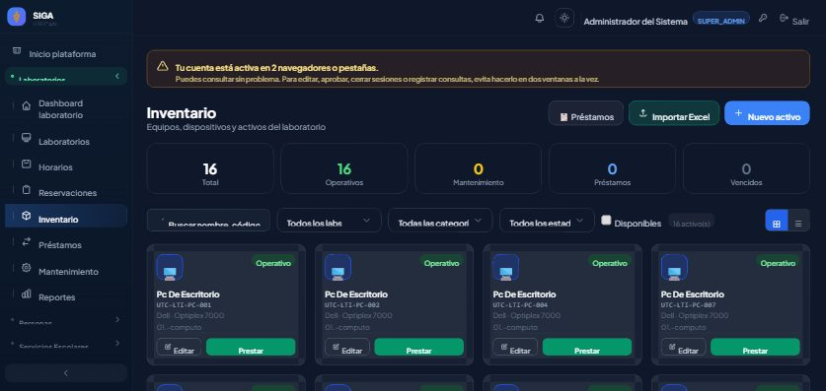
Figura 6. Inventario patrimonial con filtros y acciones operativas.

6.1 Registro y validación de activos
- Registrar activo con número oficial, categoría, marca, modelo, serie, valor, ubicación y resguardante.
- Distinguir alcance de laboratorio e institucional.
- Importar activos mediante plantilla y revisar incidencias de carga.
- Cambiar estado administrativo mediante validaciones controladas.
- Generar etiquetas QR y formatos de resguardo.

6.2 Movimientos
Los cambios de departamento, ubicación o resguardante se documentan como movimientos. El flujo contempla solicitud, autorización, entrega, recepción, rechazo o cancelación, con fechas y responsables.

6.3 Baja patrimonial
- Solicitar la baja con motivo, diagnóstico, evidencia y destino propuesto.
- Realizar revisión administrativa y validación física.
- Autorizar o rechazar con observaciones.
- Ejecutar la baja solo después de cumplir las validaciones.
- Conservar el expediente; una baja no equivale a borrar el registro.

6.4 Levantamientos y expediente digital
- Crear campañas por laboratorio o departamento.
- Clasificar bienes como localizados, no localizados, dañados, en otra ubicación o propuestos para baja.
- Cerrar el levantamiento después de revisar pendientes.
- Consultar movimientos, bajas, levantamientos, préstamos e incidentes en el expediente del activo.

7. Préstamos, mantenimiento y adeudos

7.1 Préstamos
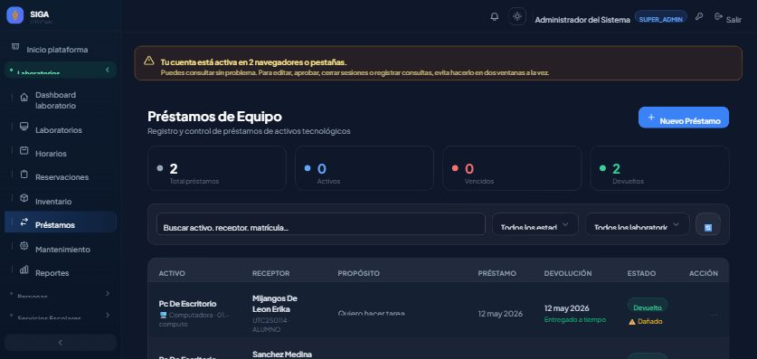
Figura 7. Control de préstamos, receptores y fechas de devolución.
- Seleccione el activo disponible y registre al receptor.
- Defina fecha de devolución y propósito.
- Verifique el estado del bien al entregar.
- Al devolver, registre condición, observaciones y fecha real.
- Revise periódicamente la vista de vencidos.

7.2 Mantenimiento
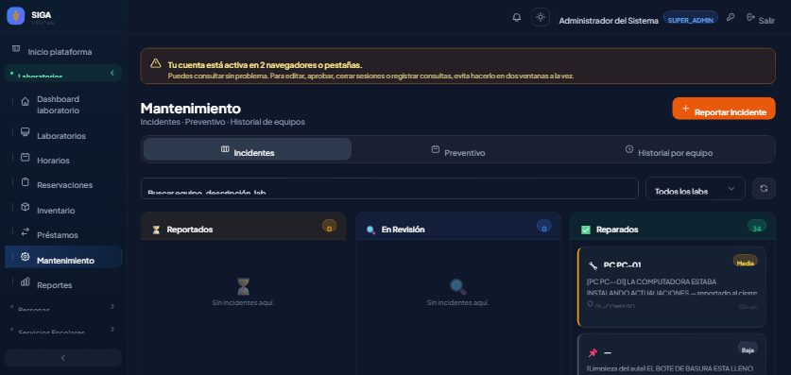
Figura 8. Seguimiento de incidentes y mantenimiento.
- Crear incidentes manualmente o desde una sesión.
- Cambiar estado y documentar diagnóstico, solución y responsable.
- Programar mantenimiento preventivo.
- Consultar estadísticas, alertas y historial por activo.

7.3 Adeudos y responsabilidades
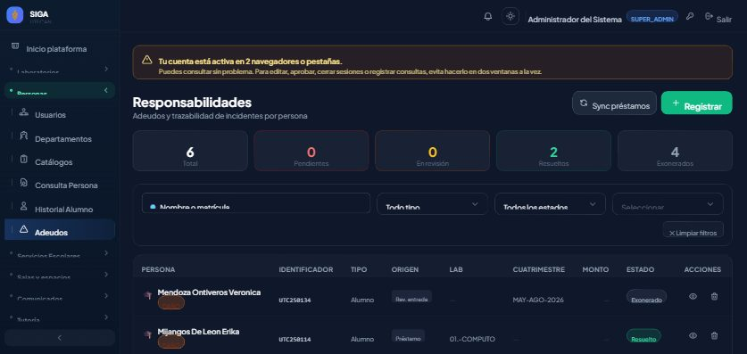
Figura 9. Adeudos y responsabilidades asociados a personas y activos.
- Registrar, consultar y actualizar adeudos.
- Sincronizar préstamos vencidos cuando corresponda.
- Consultar el resumen de una persona o el historial de uso de una PC.
- Cerrar o cancelar responsabilidades con evidencia y autorización.

8. Espacios institucionales
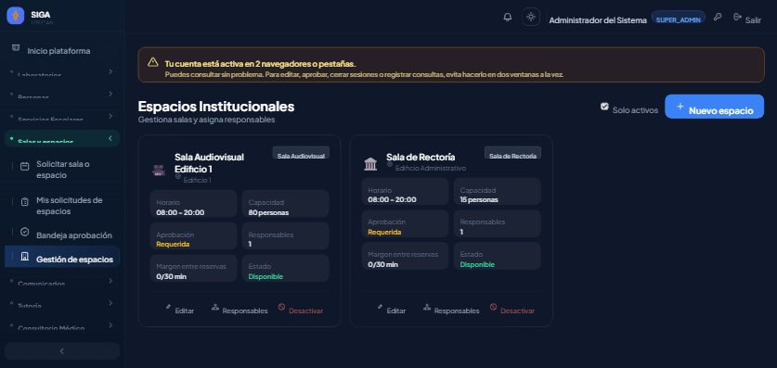
Figura 10. Administración de espacios, responsables y estado operativo.

8.1 Configuración
- Crear espacios, capacidad, ubicación, horario permitido y margen operativo.
- Asignar responsables directos y departamentos de apoyo.
- Actualizar estado operativo y avisos visibles.

8.2 Solicitud por usuario
- Seleccione el espacio y un bloque disponible.
- El sistema toma automáticamente el departamento del usuario.
- Capture motivo, asistentes, observaciones y requerimientos.
- Envíe la solicitud y consulte su estado en Mis solicitudes.

8.3 Solicitud representada
Solo el SUPER_ADMIN o un responsable asignado al espacio puede registrar una solicitud para otro departamento o para un externo/invitado. El sistema conserva por separado al usuario que realizó el registro y al tercero representado.

8.4 Aprobación y cierre
- Aprobar, rechazar o cancelar desde la bandeja de responsables.
- Liberar rangos por eventos institucionales prioritarios.
- Solicitar y resolver extensiones de tiempo.
- Finalizar con checklist de luces, clima, equipo, sala e incidencias.

9. Comunicados y notificaciones
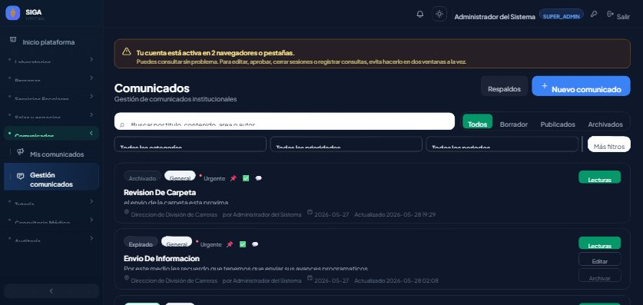
Figura 11. Gestión de comunicados, filtros y seguimiento.
- Crear borradores y definir categoría, prioridad y vigencia.
- Segmentar por rol, departamento o usuario.
- Adjuntar archivos permitidos dentro de los límites configurados.
- Publicar, archivar y revisar lecturas o confirmaciones.
- Recibir respuestas, mensajes y adjuntos de seguimiento.
- Exportar o importar respaldos específicos de comunicados.
Validación de archivos: El backend valida cantidad, tamaño, tipo MIME y firma real del archivo.

10. Servicios Escolares y ficha socioeconómica
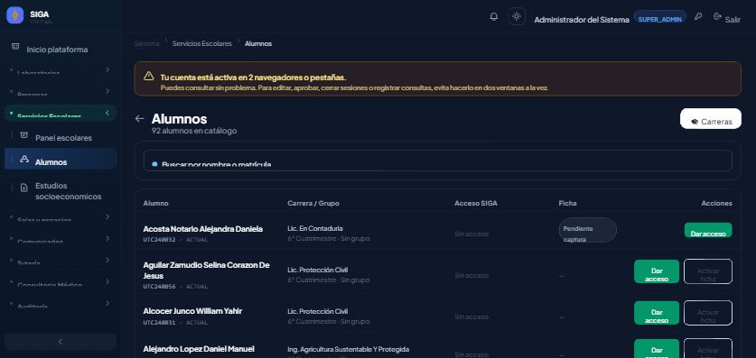
Figura 12. Administración de alumnos, accesos y carreras.
- Consultar alumnos y estado de ficha.
- Actualizar correo institucional.
- Activar o desactivar acceso SIGA.
- Restablecer contraseña con cambio obligatorio.
- Administrar carreras.
- Activar fichas y revisar borradores, envíos, correcciones y validaciones.

10.1 Flujo del alumno
- Ingresar con la cuenta activada.
- Abrir la ficha socioeconómica vigente.
- Guardar avances como borrador.
- Revisar campos obligatorios y enviar.
- Atender observaciones si Servicios Escolares solicita corrección.

11. Tutoría
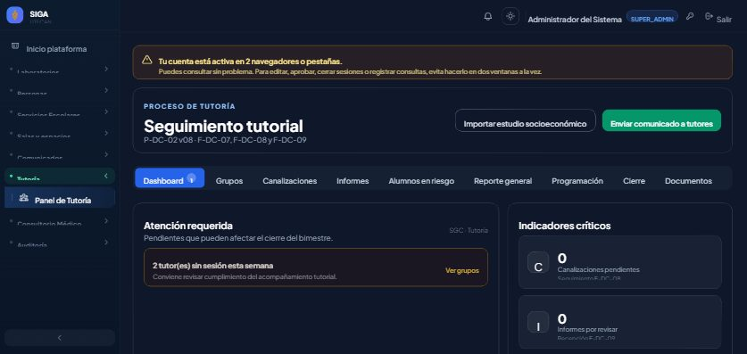
Figura 13. Dashboard de seguimiento tutorial y alertas.
- Administrar grupos y asignaciones.
- Consultar alumnos en riesgo y semáforo de vulnerabilidad.
- Programar sesiones esperadas y revisar pendientes semanales.
- Registrar sesiones F-DC-07.
- Crear y atender canalizaciones F-DC-08.
- Generar, enviar y recibir informes F-DC-09.
- Realizar cierres formales por bimestre o periodo.
- Mantener documentos controlados y versiones.
Datos sensibles: La información socioeconómica y de canalizaciones debe consultarse solo por personal autorizado.

12. Consultorio médico
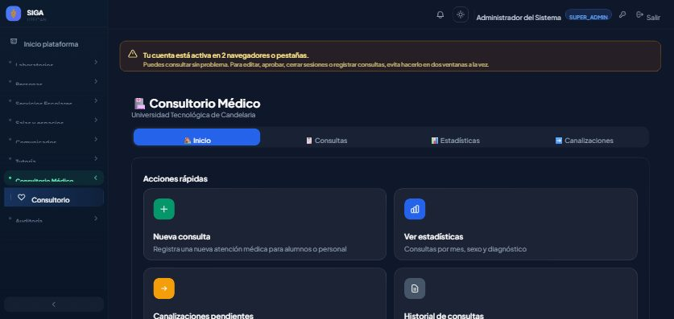
Figura 14. Inicio del consultorio médico y accesos rápidos.
- Buscar alumnos y personal o registrar pacientes autorizados.
- Actualizar antecedentes y datos clínicos.
- Registrar consultas, diagnóstico, tratamiento, incapacidad y seguimiento.
- Gestionar canalizaciones y atención recibida desde Tutoría.
- Consultar vencimientos y estadísticas.
- Generar documentos clínicos PDF cuando aplique.
Privacidad: No exporte, fotografíe ni comparta expedientes médicos fuera de los canales institucionales.

13. Reportes, auditoría y continuidad

13.1 Reportes
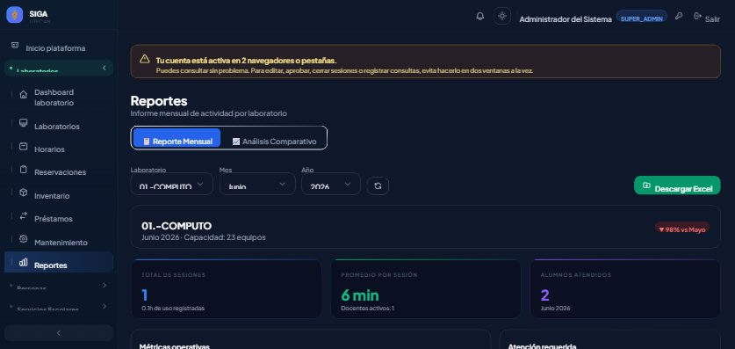
Figura 15. Reportes operativos y exportación de información.
- Consultar reporte mensual por laboratorio.
- Exportar Excel con filtros y periodo.
- Analizar comparativos cuatrimestrales.
- Revisar cumplimiento docente e indicadores del dashboard.

13.2 Auditoría
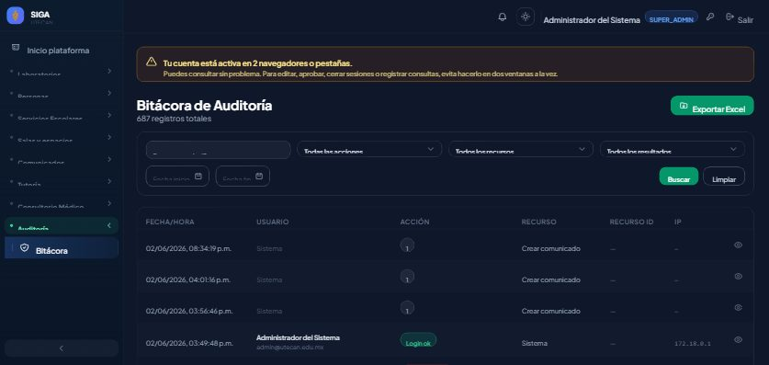
Figura 16. Bitácora de auditoría con filtros y exportación.
- Filtrar por usuario, acción, recurso y periodo.
- Consultar detalle, dirección IP y recurso afectado.
- Exportar la bitácora para revisiones autorizadas.
- No utilizar la auditoría para modificar datos; es un registro de trazabilidad.

13.3 Salud y respaldos
- Consultar estado de base de datos, almacenamiento y espacio libre.
- Generar respaldo integral de base de datos y archivos.
- Verificar integridad SHA-256 y contenido del ZIP.
- Descargar para custodia externa autorizada.
- Eliminar respaldos solo conforme a la política de retención.
Restauración: La interfaz verifica y descarga respaldos; la restauración debe realizarla TI en un entorno de prueba antes de producción.

14. Recomendaciones para implementación

14.1 Preparación institucional
- Designar propietario funcional del sistema y responsables por módulo.
- Depurar catálogos de usuarios, departamentos, carreras, alumnos, materias, laboratorios y activos.
- Definir una matriz formal de roles, permisos y sustituciones temporales.
- Acordar nomenclaturas, periodos, estados y responsables de validación.
- Preparar ambientes separados de desarrollo, pruebas y producción.

14.2 Estrategia de despliegue
Fase | Objetivo | Criterio de salida
1. Preparación | Infraestructura, catálogos y responsables. | Datos base validados y propietarios definidos.
2. Piloto | Un laboratorio y procesos seleccionados. | Operación estable y retroalimentación atendida.
3. Capacitación | Sesiones por rol con ejercicios. | Usuarios clave completan casos prácticos.
4. Migración | Carga controlada de datos. | Conciliación y aceptación funcional.
5. Producción | Liberación institucional. | Monitoreo, soporte y respaldo activos.
6. Mejora | Revisión mensual de indicadores. | Backlog priorizado y cambios documentados.

14.3 Capacitación y soporte
- Capacitar por rol, no con una sesión genérica para toda la institución.
- Usar datos ficticios en ejercicios de salud, socioeconomía y auditoría.
- Nombrar usuarios clave por departamento como primer nivel de soporte.
- Registrar incidentes con evidencia, ruta, hora, usuario y pasos para reproducir.
- Publicar una ventana de mantenimiento y canal oficial de soporte.

14.4 Continuidad y gobierno
- Respaldo diario automatizado y copia externa cifrada según política institucional.
- Prueba de restauración trimestral en ambiente aislado.
- Revisión mensual de cuentas inactivas, roles y permisos excepcionales.
- Revisión de capacidad de disco, salud de BD y errores de aplicación.
- Actualización de este manual en cada liberación funcional relevante.

15. Mejoras futuras recomendadas
Prioridad | Mejora | Beneficio esperado
Alta | Automatizar respaldo programado y restauración guiada. | Reduce dependencia manual y mejora continuidad.
Alta | Recuperación de contraseña con identidad verificada. | Disminuye carga administrativa sin debilitar seguridad.
Alta | CI/CD con pruebas, análisis de seguridad y despliegue por ambientes. | Reduce regresiones y tiempos de liberación.
Media | Centro de ayuda contextual dentro de cada módulo. | Mejora adopción y reduce consultas repetitivas.
Media | Notificaciones push o correo transaccional con preferencias. | Mejora oportunidad de atención.
Media | Calendario institucional consolidado. | Visibilidad conjunta de laboratorios y espacios.
Media | Almacén de consumibles separado del patrimonio. | Control correcto de existencias y materiales.
Baja | Internacionalización y accesibilidad ampliada. | Mayor alcance y cumplimiento.
Baja | Analítica avanzada con indicadores históricos. | Apoya planeación y prevención.

Criterio: Toda mejora debe incluir historia de usuario, criterios de aceptación, seguridad, migración, pruebas y actualización documental.

16. Módulo técnico para programación

16.1 Arquitectura
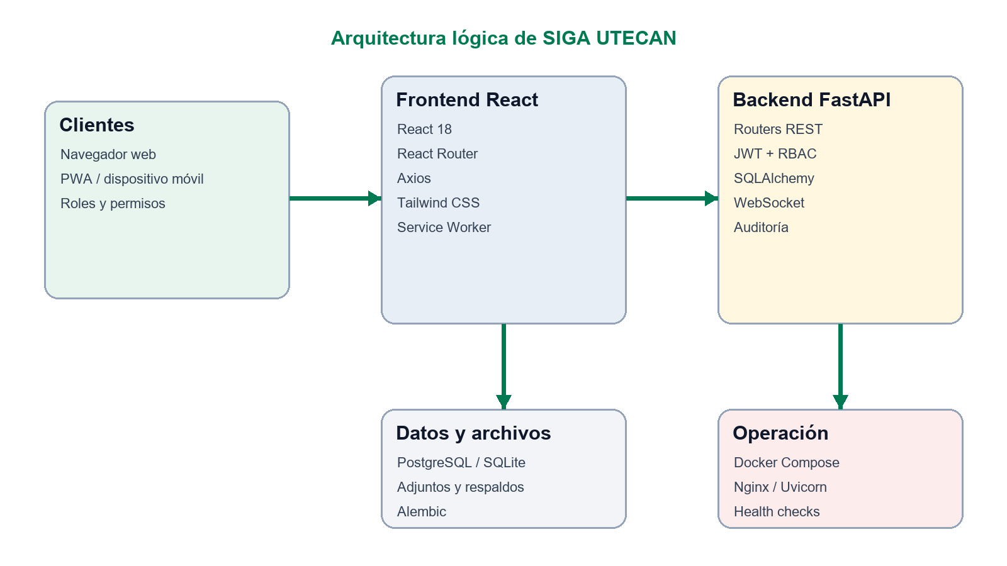
Figura 17. Arquitectura lógica del sistema SIGA.
SIGA utiliza una arquitectura web por capas. El frontend React consume una API REST FastAPI y canales WebSocket. SQLAlchemy administra persistencia sobre PostgreSQL en Docker y admite SQLite para desarrollo local. Alembic controla la evolución del esquema.

16.2 Stack de referencia
Capa | Tecnología / versión de referencia
Frontend | React 18.3, React Router 6.30, Axios 1.12+, Tailwind CSS 3.4, React Scripts 5.
Backend | FastAPI 0.136.3, Starlette 1.3.0, Uvicorn 0.29, Pydantic 2.12+.
Persistencia | SQLAlchemy 2.0.30, Alembic 1.13.1, PostgreSQL 16; SQLite para desarrollo.
Seguridad | JWT con python-jose 3.4, passlib/bcrypt, rate limiting y cabeceras HTTP.
Documentos | OpenPyXL, Pandas y ReportLab.
Infraestructura | Docker Compose, Nginx en frontend de producción y Uvicorn/wsproto.

16.3 Estructura del repositorio
labcontrol/
backend/
main.py # Aplicación, middleware, lifespan y routers
database.py # Engine, sesiones y Base
dependencies.py # JWT, usuario actual y guardas
permissions.py # Matriz RBAC
models/ # Entidades SQLAlchemy
routers/ # API por dominio
services/ # Auditoría, correo, respaldos, salud y rate limit
alembic/versions/ # Migraciones
tests/ # Pruebas pytest
ws/ # WebSocket del mapa
frontend/
src/App.jsx # Rutas protegidas
src/components/ # Componentes reutilizables
src/context/ # Autenticación, tema y toast
src/pages/ # Vistas por dominio y rol
src/config/permissions.js
docker-compose.yml
docker-compose.prod.yml

16.4 Puesta en marcha para desarrollo
# Desde la raíz
docker compose up -d --build

# Servicios
# Frontend: http://localhost:3000
# API: http://localhost:8000
# OpenAPI: http://localhost:8000/docs

# Ver estado
docker compose ps
docker compose logs --tail 100 backend
En desarrollo, el backend está montado como volumen pero no usa recarga automática. Después de modificar Python, reinicie con docker compose restart backend. El frontend usa polling para detectar cambios.

16.5 Variables de entorno
Variable | Propósito
DATABASE_URL | Conexión SQLAlchemy a PostgreSQL o SQLite.
SECRET_KEY | Firma JWT; debe ser larga, aleatoria y externa al repositorio.
APP_ENV | development o production; activa controles adicionales.
FRONTEND_URL / CORS_ORIGINS | Orígenes autorizados.
RATE_LIMIT_* | Límites por tipo de endpoint.
SMTP_* | Envío opcional de correo.
SYSTEM_DATA_DIR / SYSTEM_BACKUP_DIR | Datos y respaldos integrales.
COMUNICADOS_* | Límites y directorios de adjuntos.

Secreto: Nunca registre valores reales de SECRET_KEY, SMTP_PASSWORD o credenciales de base de datos en Git, capturas o tickets.

16.6 Backend y API
- Cada dominio expone un APIRouter con prefijo y etiquetas.
- Los esquemas Pydantic validan solicitudes y respuestas.
- Las dependencias get_current_user, require_roles y require_permission aplican autorización.
- Las acciones críticas llaman al servicio de auditoría.
- Los errores de negocio usan códigos HTTP 4xx y mensajes comprensibles.
- La especificación OpenAPI se genera en /openapi.json y la interfaz en /docs.
El proyecto contiene aproximadamente 295 operaciones HTTP distribuidas por dominio.

16.7 Frontend
- App.jsx define rutas y redirecciones por rol.
- AuthContext consulta /auth/me y mantiene la sesión en sessionStorage.
- useApi centraliza Axios y el encabezado Authorization.
- AdminLayout controla navegación, perfil, tema y notificaciones.
- SelectDark y otros componentes mantienen consistencia visual.
- Las páginas deben validar permisos en UI, pero el backend sigue siendo la autoridad.

16.8 Modelo de datos por dominio
Dominio | Entidades representativas
Identidad | usuarios, departamentos, usuario_permisos, audit_logs, notificaciones.
Laboratorios | laboratorios, computadoras, horarios_disponibles, reservaciones, sesiones_clase, asignaciones_pc.
Inventario | activos, ubicaciones, movimientos, bajas, levantamientos, préstamos, incidentes, mantenimientos.
Espacios | espacios_institucionales, responsables, apoyos, solicitudes y requerimientos.
Comunicados | comunicados, destinatarios, lecturas, adjuntos, respuestas, mensajes y respaldos.
Servicios/Tutoría | catálogos, fichas, grupos, asignaciones, sesiones, canalizaciones, informes, programaciones y cierres.
Consultorio | pacientes, consultas médicas y canalizaciones médicas.

16.9 Migraciones
cd backend
alembic heads
alembic upgrade head
alembic current
- Toda modificación de modelo que afecte la BD debe incluir migración.
- La cadena debe conservar un único head.
- Actualice _ALEMBIC_HEAD en backend/main.py.
- Pruebe upgrade y downgrade cuando sea técnicamente viable.
- Respalde producción antes de migraciones destructivas.

16.10 Autenticación, RBAC y seguridad
- JWT enviado como Bearer token.
- Bloqueo temporal tras fallos repetidos de acceso.
- Cambio obligatorio para contraseñas temporales.
- Rate limit diferenciado para login, QR, búsquedas y escrituras.
- CORS restringido, CSP, HSTS en producción, anti-clickjacking y no-sniff.
- Cache-Control no-store para autenticación y datos sensibles.
- Validación de rutas con request.scope['path'] en controles de seguridad.
- Adjuntos validados por contenido y límites.

16.11 Pruebas y calidad
cd backend
pip install -r requirements.txt -r requirements-dev.txt
pytest

cd ../frontend
npm install
npm run build
La suite incluye más de 300 pruebas y cubre autenticación, RBAC, seguridad, sesiones, inventario, departamentos, espacios, horarios, tutoría, comunicados, auditoría y continuidad. Para un cambio compartido, ejecute la suite completa; para un cambio localizado, inicie con el archivo del dominio.

16.12 Respaldos y restauración
- PostgreSQL se exporta con pg_dump en formato custom.
- SQLite usa su API de backup consistente.
- El ZIP incluye base de datos, archivos de data y manifest.json.
- Cada archivo registra tamaño y SHA-256.
- La verificación comprueba ZIP, manifiesto, hashes y contenido.
- Descargue el respaldo autorizado y verifique su hash.
- Restaure primero en staging o equipo aislado.
- Para PostgreSQL use pg_restore sobre una base vacía compatible.
- Restaure archivos de data respetando rutas y permisos.
- Ejecute migraciones pendientes, pruebas de salud y validación funcional.
- Documente fecha, operador, respaldo utilizado y resultado.

16.13 Incorporar un nuevo módulo
- Defina alcance, propietario, roles, permisos y datos sensibles.
- Cree modelos y migración Alembic.
- Implemente router, esquemas, validaciones y auditoría.
- Registre el router en main.py.
- Agregue permisos en backend/permissions.py y frontend/config/permissions.js.
- Cree la página, componentes y ruta protegida en App.jsx.
- Agregue pruebas de éxito, autorización, validación y regresión.
- Actualice README, este manual y notas de liberación.

16.14 Convenciones recomendadas
- Mantener cambios acotados al dominio y reutilizar patrones existentes.
- No confiar en la autorización del frontend.
- Usar parsers y APIs estructuradas para Excel, JSON y archivos.
- Registrar auditoría en acciones institucionales críticas.
- No guardar contraseñas, tokens ni datos clínicos en logs.
- Aplicar validaciones de longitud, estado y pertenencia.
- Usar UTC en persistencia y convertir a horario local en presentación.

16.15 Despliegue de producción
docker compose -f docker-compose.prod.yml up -d --build
docker compose -f docker-compose.prod.yml ps
docker compose -f docker-compose.prod.yml logs --tail 100 backend
- APP_ENV=production.
- HTTPS y dominio institucional.
- SECRET_KEY y credenciales seguras.
- CORS_ORIGINS sin comodines.
- PostgreSQL persistente y respaldo externo.
- Health checks supervisados.
- Migraciones probadas en staging.
- Plan de reversión y ventana de mantenimiento.

16.16 Diagnóstico rápido
Síntoma | Revisión inicial
Frontend no carga | Estado del contenedor, puerto 3000/80, logs y build.
API responde 500 | Logs backend, health, conexión BD y migración actual.
401 | Token expirado, hora del servidor y SECRET_KEY.
403 | Rol, permisos específicos, departamento y alcance del recurso.
Tabla/columna ausente | alembic current, heads y upgrade head.
WebSocket desconectado | Proxy, ws/wss, CORS y fallback HTTP.
Importación rechazada | Plantilla, encabezados, tipos, duplicados y tamaño.
Respaldo falla | pg_dump, espacio libre, permisos y directorios.

Apéndice A. Rutas funcionales principales
Módulo | Ruta de interfaz
Acceso | /login
Administración | /admin
Laboratorios | /admin/laboratorios
Horarios | /admin/horarios
Reservaciones | /admin/reservaciones
Inventario | /admin/inventario
Préstamos | /admin/prestamos
Mantenimiento | /admin/mantenimiento
Usuarios | /admin/usuarios
Departamentos | /admin/departamentos
Espacios | /espacios/apartar, /espacios/bandeja, /espacios/mis-solicitudes
Comunicados | /comunicados, /admin/comunicados
Tutoría | /admin/tutoria, /docente/mis-tutorados
Servicios Escolares | /servicios-escolares
Consultorio | /medico/consultorio
Reportes y auditoría | /admin/reportes, /admin/auditoria
Continuidad | /admin/respaldos

Apéndice B. Lista de verificación operativa

Diaria
- Revisar salud del sistema y alertas críticas.
- Atender préstamos vencidos, incidentes y solicitudes pendientes.
- Confirmar que el respaldo programado o manual esté verificado.
- Revisar capacidad de disco cuando exista advertencia.

Mensual
- Revisar cuentas, roles y permisos especiales.
- Exportar y analizar indicadores operativos.
- Verificar restauración de un respaldo seleccionado.
- Revisar auditoría de acciones críticas.
- Actualizar catálogos y documentación.

Apéndice C. Glosario
Término | Definición
Activo | Bien patrimonial individualizado registrado en inventario.
Adeudo | Responsabilidad pendiente económica, material u operativa.
Alembic | Herramienta de migración del esquema de base de datos.
API | Interfaz HTTP utilizada por el frontend y las integraciones.
JWT | Token firmado que representa una sesión autenticada.
PWA | Aplicación web instalable desde el navegador.
RBAC | Control de acceso basado en roles y permisos.
Resguardo | Asignación formal de responsabilidad sobre un activo.
WebSocket | Canal bidireccional para actualizaciones en tiempo real.

Apéndice D. Control de cambios del manual
Versión | Fecha | Resumen
1.2 | Mayo 2026 | Manual funcional inicial con capturas de módulos principales.
2.0 | 12 junio 2026 | Cobertura integral, actualización funcional y módulo técnico de programación.

